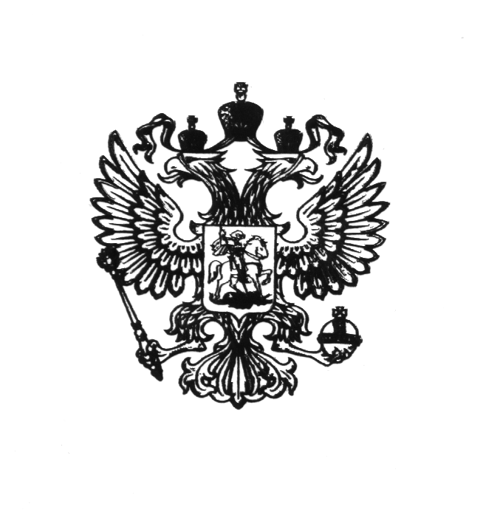

ГЛАВА АДМИНИСТРАЦИИ ГОРОДА БАЙКОНУР

РАСПОРЯЖЕНИЕ
11 февраля 2020 г. № 01-44 р

О создании организационного
комитета по подготовке и проведению
празднования 65-летия со дня основания
города и космодрома «Байконур»

На основании Соглашения между Российской Федерацией и Республикой Казахстан о статусе города Байконур, порядке формирования и статусе его органов исполнительной власти от 23 декабря 1995 г., в целях организации и проведения в городе Байконур мероприятий, посвященных 65-летию со дня основания города и космодрома «Байконур», учитывая высокую историческую, культурную и социальную значимость этого события для города и космодрома «Байконур»:
- Создать организационный комитет по подготовке и проведению празднования 65-летия со дня основания города и космодрома «Байконур» (далее – Оргкомитет).
- Утвердить прилагаемый состав Оргкомитета.
- Оргкомитету в срок до 20 февраля 2020 г. разработать Комплексный план подготовки и проведения в городе Байконур праздничных мероприятий, посвященных 65-летию со дня основания города и космодрома «Байконур».
4. Государственному бюджетному учреждению «Редакция городской газеты «Байконур» установленным порядком опубликовать настоящее распоряжение в газете «Байконур», информационно-аналитическому отделу Аппарата Главы администрации города Байконур разместить настоящее распоряжение в информационно-телекоммуникационной сети «Интернет» на официальном сайте администрации города Байконур www.baikonuradm.ru.
5. Контроль за исполнением настоящего распоряжения возложить на заместителя Главы администрации, отвечающего за вопросы социальной сферы в городе Байконур.

И.о. Главы администрации В.В. Лопаткин

